Chapitre 7. Exercices supplémentaires

Exercice 16. La pollinisation du vanillier
Le vanillier est une plante qui provient du Mexique et d’Amérique du Sud. Le fruit du vanillier est une gousse contenant de nombreuses graines noires que les êtres humains utilisent à des fins culinaires ou pour confectionner des parfums.
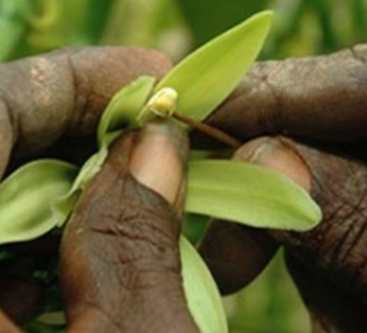
Au début du 19e siècle, le vanillier a été introduit sur l’île de la Réunion. Seulement, à l’époque, les gousses espérées ne se sont pas formées : les vanilliers ont pourtant poussé et fleuri comme leurs homologues américains.
La seule différence observée entre les vanilliers de la Réunion et les vanilliers du continent américain est la présence d’une abeille (la mélipone) qui butine les fleurs des vanilliers américains.
En 1841, sur l’île de la Réunion, un esclave a résolu l’énigme : en manipulant les fleurs du vanillier avec une aiguille, il a mis les grains de pollen au contact du pistil. Les fleurs se sont ainsi transformées en gousses.

Questions
a. À partir des informations du document, explique le rôle de l’abeille.

b. Complète la série de schémas ci-dessous pour illustrer l’action de l’être humain.
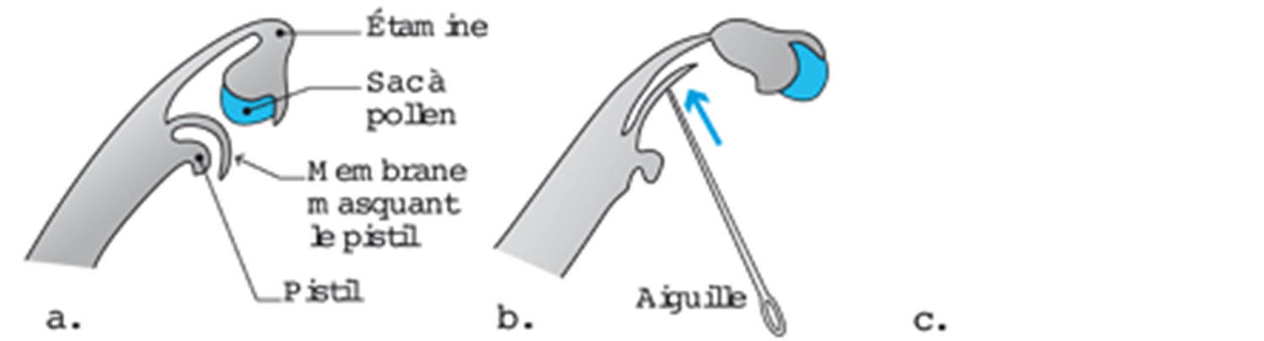

Exercice 17. La croissance d’un chêne

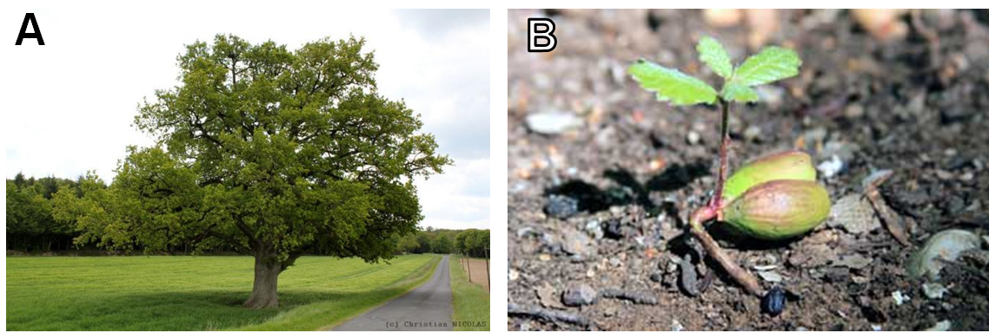
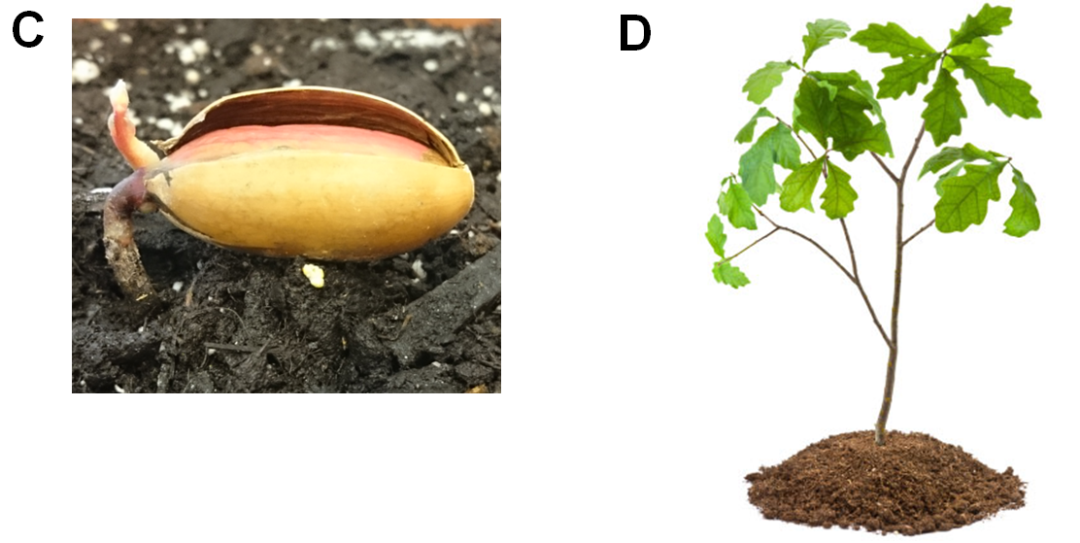

Question
Retrouve l’ordre chronologique des photos et explique ce qui a guidé tes choix.

Exercice 18. La croissance chez les filles et les garçons
Le tableau ci-dessous indique les tailles moyennes des filles et des garçons de 9 à 22 ans.

Âge (ans) | 9 | 10 | 11 | 12 | 13 | 14 | 15 | 16 | 17 | 18 | 19 | 20 | 21 | 22
Taille des filles (cm) | 127 | 134 | 140 | 147 | 153 | 157 | 159 | 161 | 161 | 161 | 161 | 161 | 161 | 161
Taille des garçons (cm) | 126 | 133 | 139 | 146 | 152 | 158 | 164 | 171 | 173 | 174 | 175 | 175 | 175 | 175

Questions
a. À partir du tableau ci-dessus, trace les graphiques de la taille des filles et des garçons en fonction de leur âge.

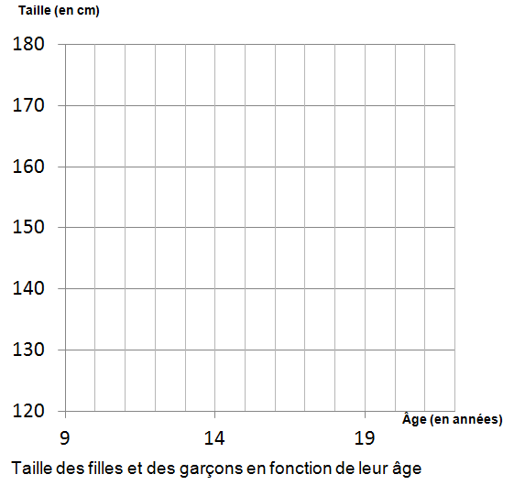

b. Explique pourquoi les filles s’arrêtent de grandir plus tôt.

